打卡原则及奖励
1、血糖监测打卡：
1.1打卡形式：微信搜索小程序“轻糖助手”或群中识别小程序二维码→添加当日血糖记录→选择检测血糖值及就餐状态（注：饮食运动图片为选填项）→分享至“太极大药房糖尿病健康俱乐部”微信群中。
1.2打卡奖励：
- 入群即送三重福利：一重福利：罗氏智航血糖仪、智航血糖试纸8折购优惠；二重福利：口罩一包；三重福利：胰岛素针头一盒（胰岛素注射需求的会员）课程卡；
- 打卡第一周：获得价值399元的丁香园糖尿病课程卡（50节糖尿病健康知识课程）
打卡第二周：获得价值80元双向降糖黄芪破壁饮片1罐+小药箱1个（内含酒精棉片）
打卡第四周：获得价值279元罗氏智航血糖试纸1盒（50s）
1.3监测打卡原则：每周血糖监测打卡需完成2次配对打卡，28天配对监测打卡不少于8次；
注：配对打卡：1次配对打卡=1次餐前血糖打卡（含血糖仪测量值+餐食照片或6000步步数上传）+1次餐后血糖打卡------合计2次血糖打卡
2、胰岛素注射针头定时更换打卡：
2.1打卡形式：晒图到“太极大药房糖尿病俱乐部”中；
2.2打卡奖励：每周完成3次针头更换打卡后方可领取7颗装BD针头；
2.3针头更换打卡原则：28天内以周为单位进行打卡，每周至少打卡3次；
打卡方式
第一步：打开小程序，进行注册
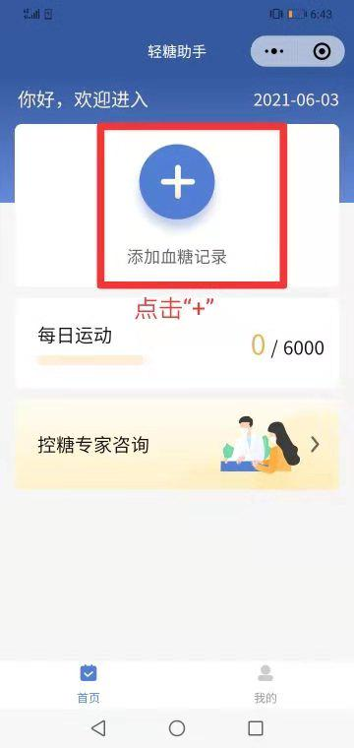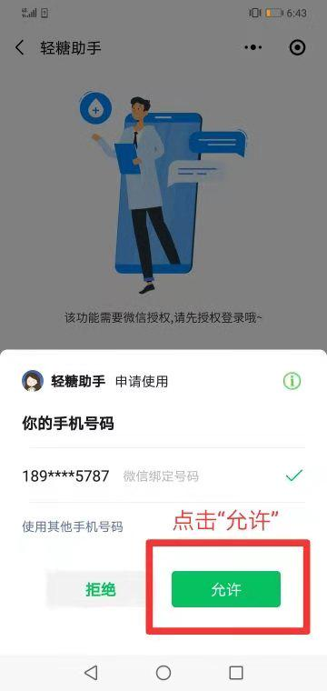
第二步：进行每日打卡
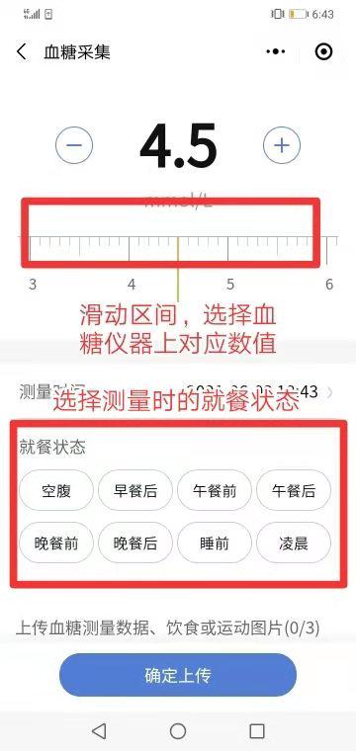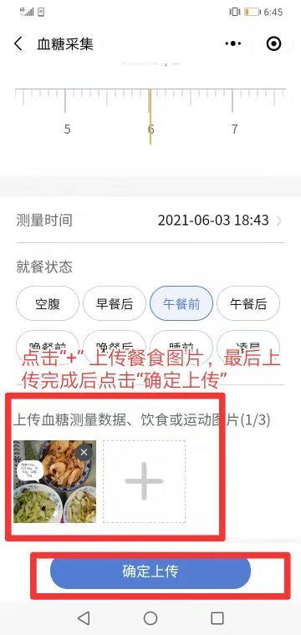

轻糖助手小程序二维码
